车主之家

以新车业务为主,附带做二手车业务: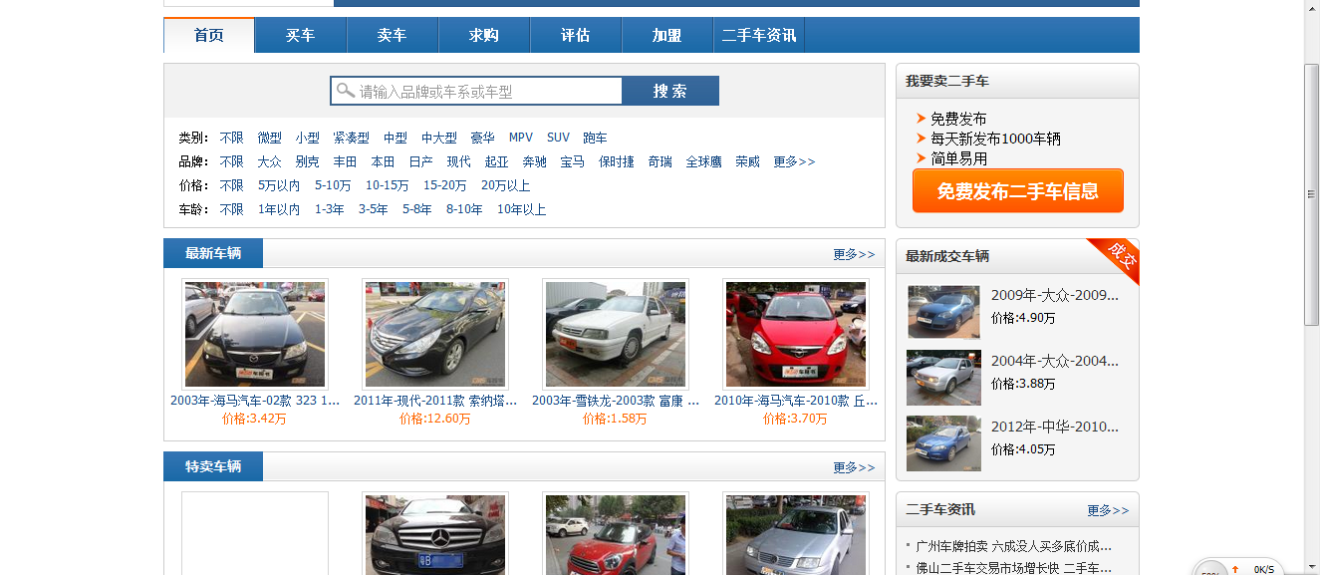

提示每日发布二手车的数量及成交数量用数据说话,一目了然

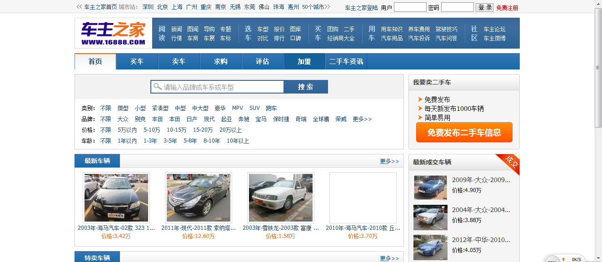

特卖车辆

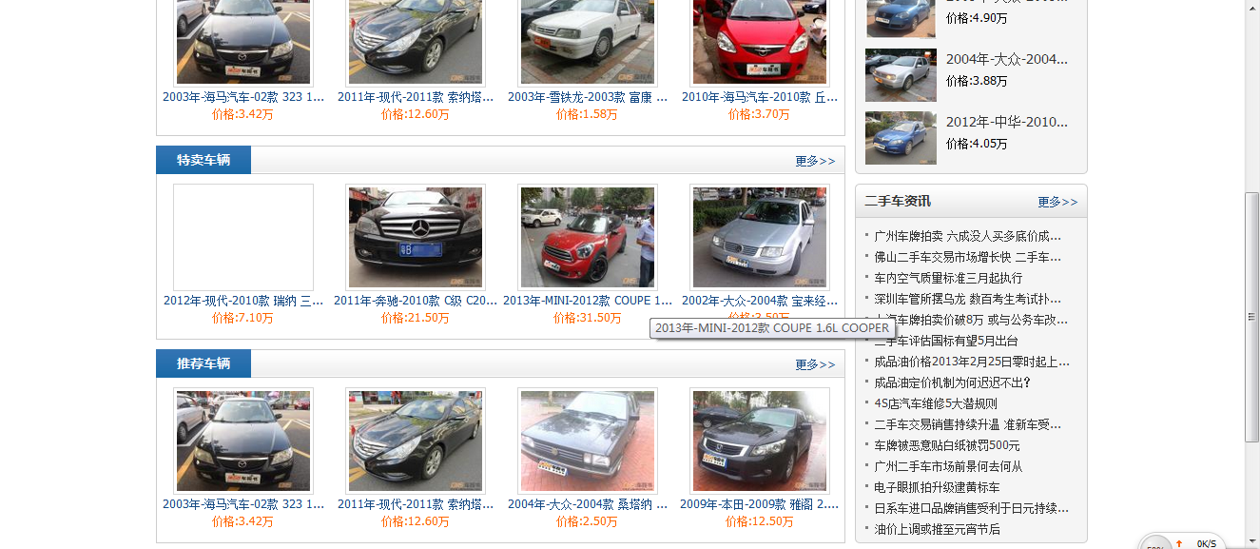

网络链接: http://2sc.16888.com/